1. New Zealand International Convention Centre (NZICC)
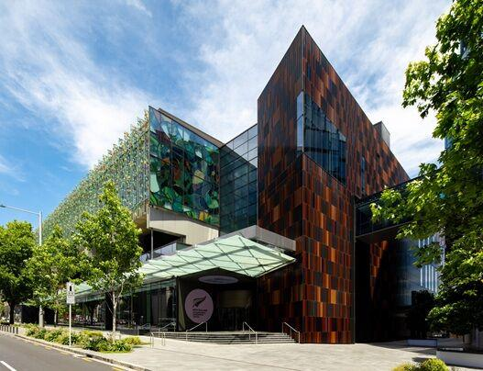
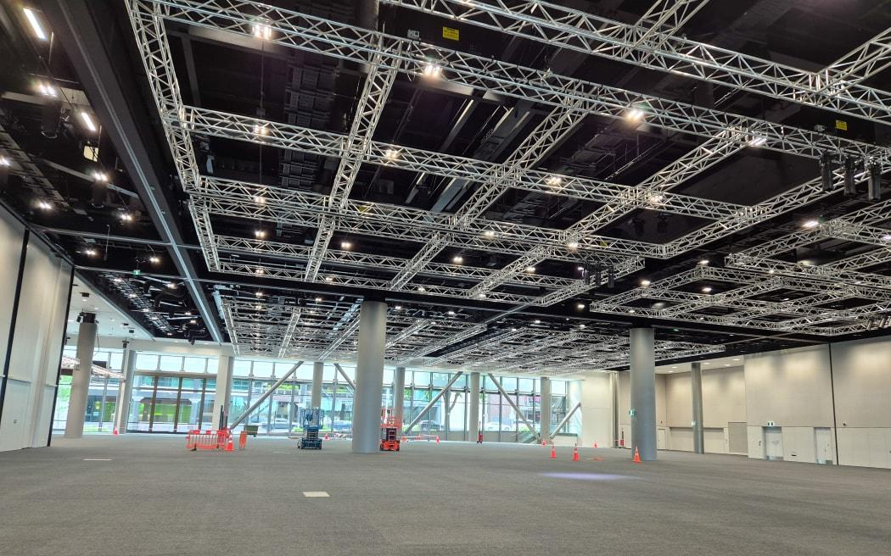
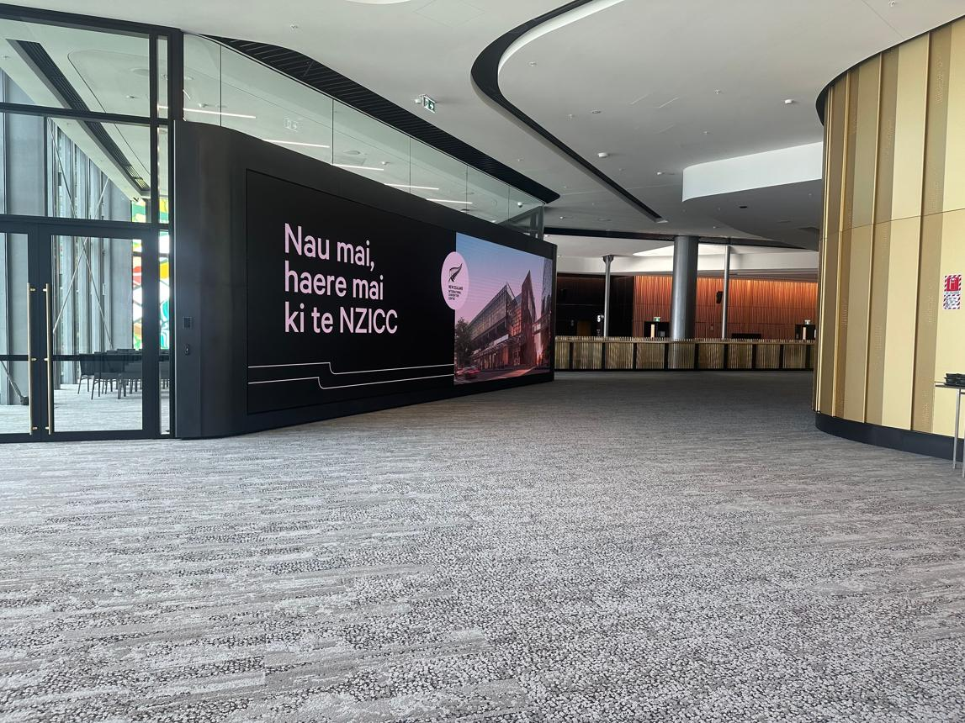
7
Nya Zeelands största och mest moderna konferensanläggning.
- Stad: Auckland
- Kapacitet: upp till 3 500+ personer
- Över 32 000 m² eventyta
- Centralt läge i Auckland CBD
- Väldigt stark inom internationella kongresser, konferenser och globala events

2. Te Pae Christchurch Convention Centre
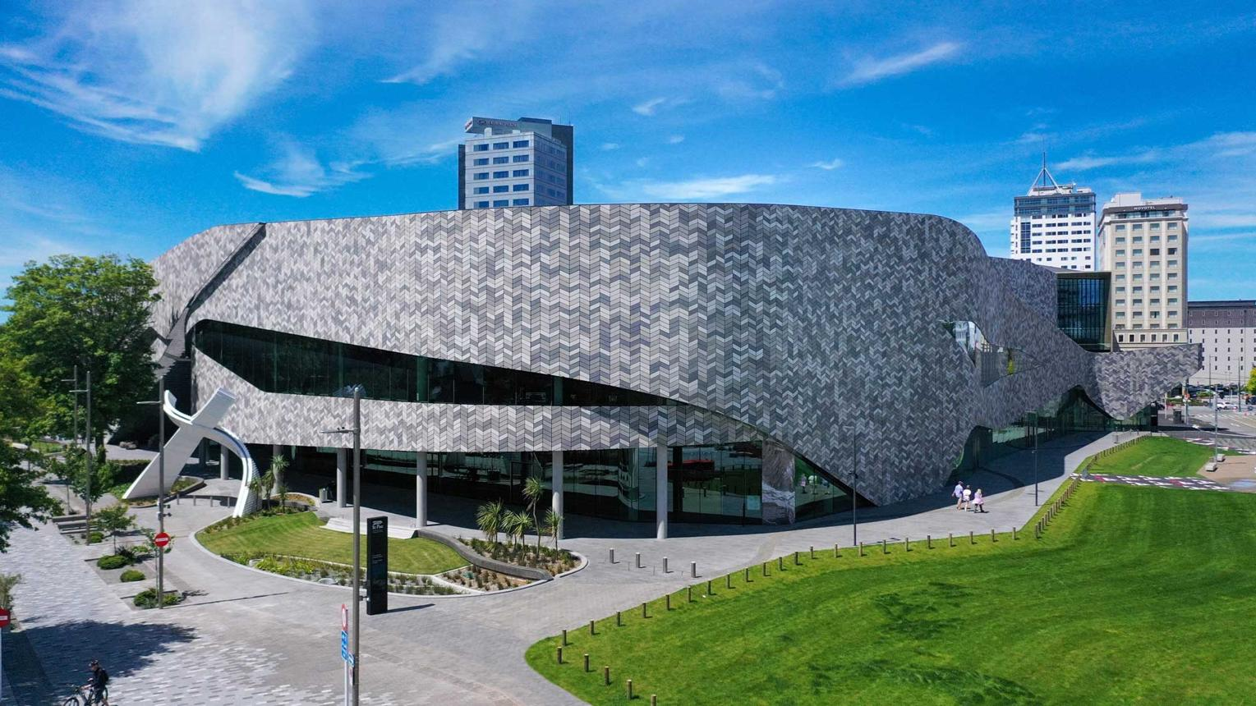
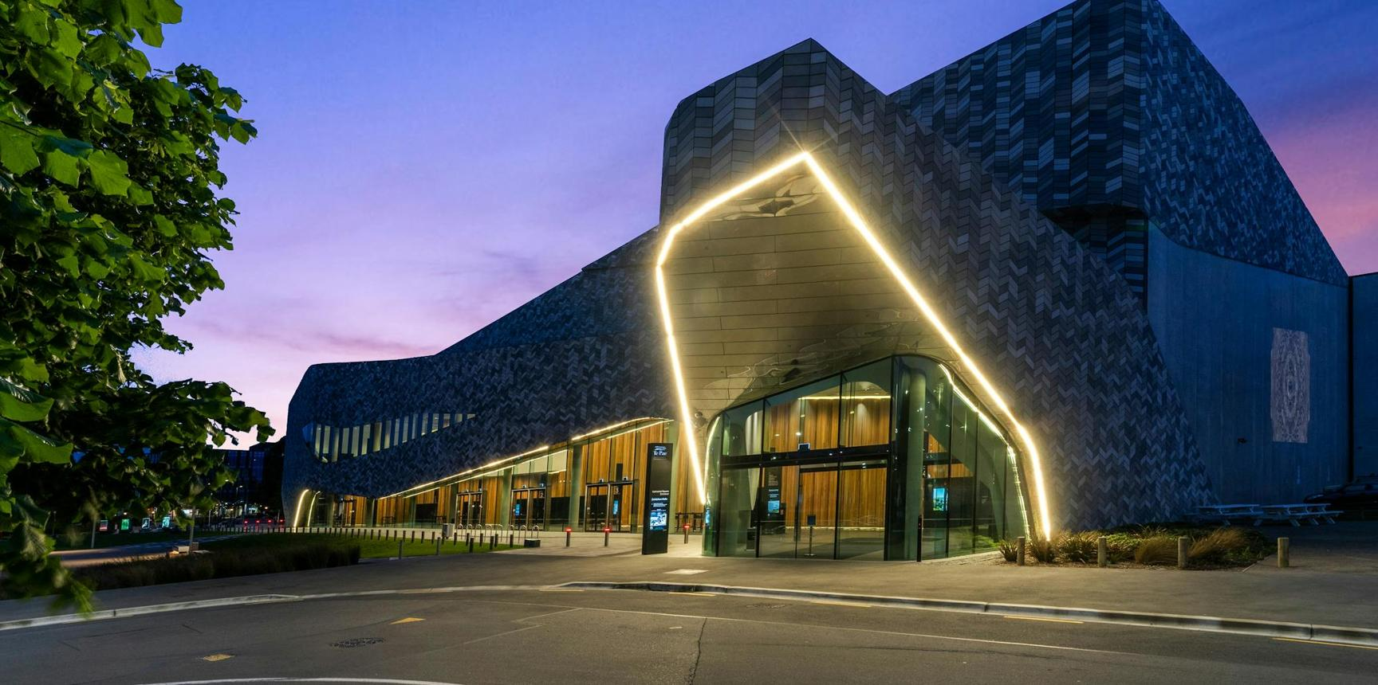
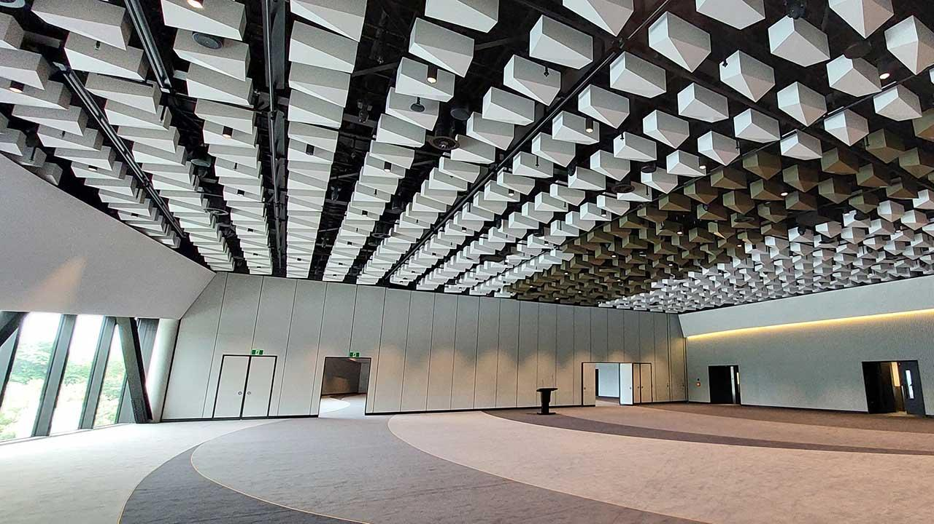
7
En av världens mest moderna och hållbara konferensanläggningar.
- Stad: Christchurch
- Kapacitet: upp till 2 000+ personer
- Prisbelönt design
- Centralt läge vid Avon River
- Väldigt stark inom internationella konferenser, corporate events och kongresser

3. Tākina Wellington Convention & Exhibition Centre
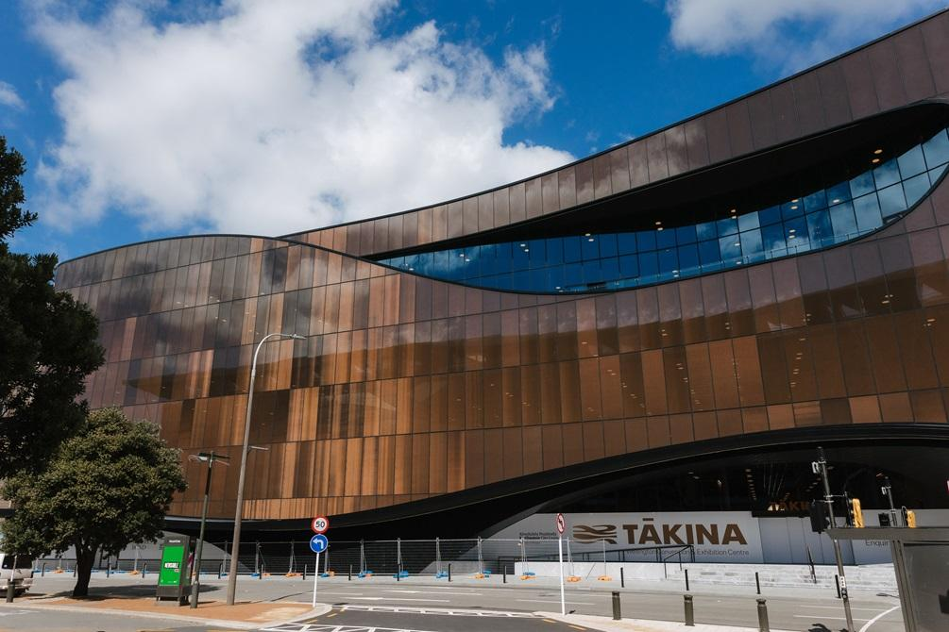
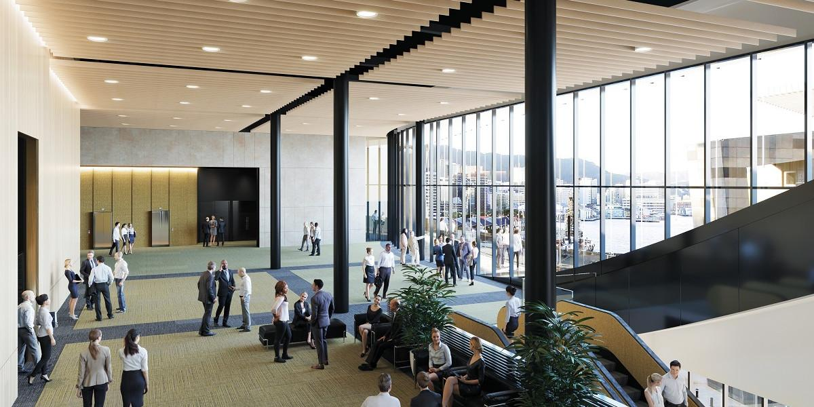
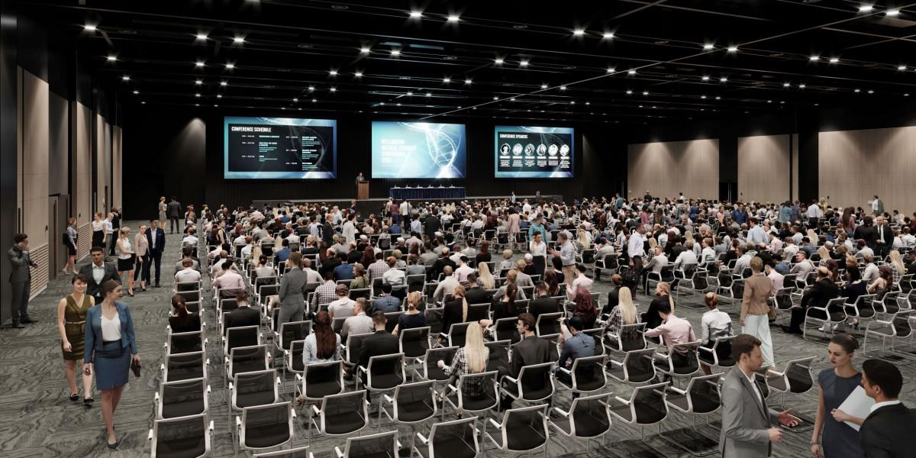
8
Wellingtons främsta konferens- och eventanläggning.
- Stad: Wellington
- Kapacitet: upp till 1 600+ personer
- Modern anläggning vid waterfront
- Flexibla konferens- och mässytor
- Väldigt stark inom konferenser, B2B-events och nationella möten

4. Cordis Auckland Conference Centre
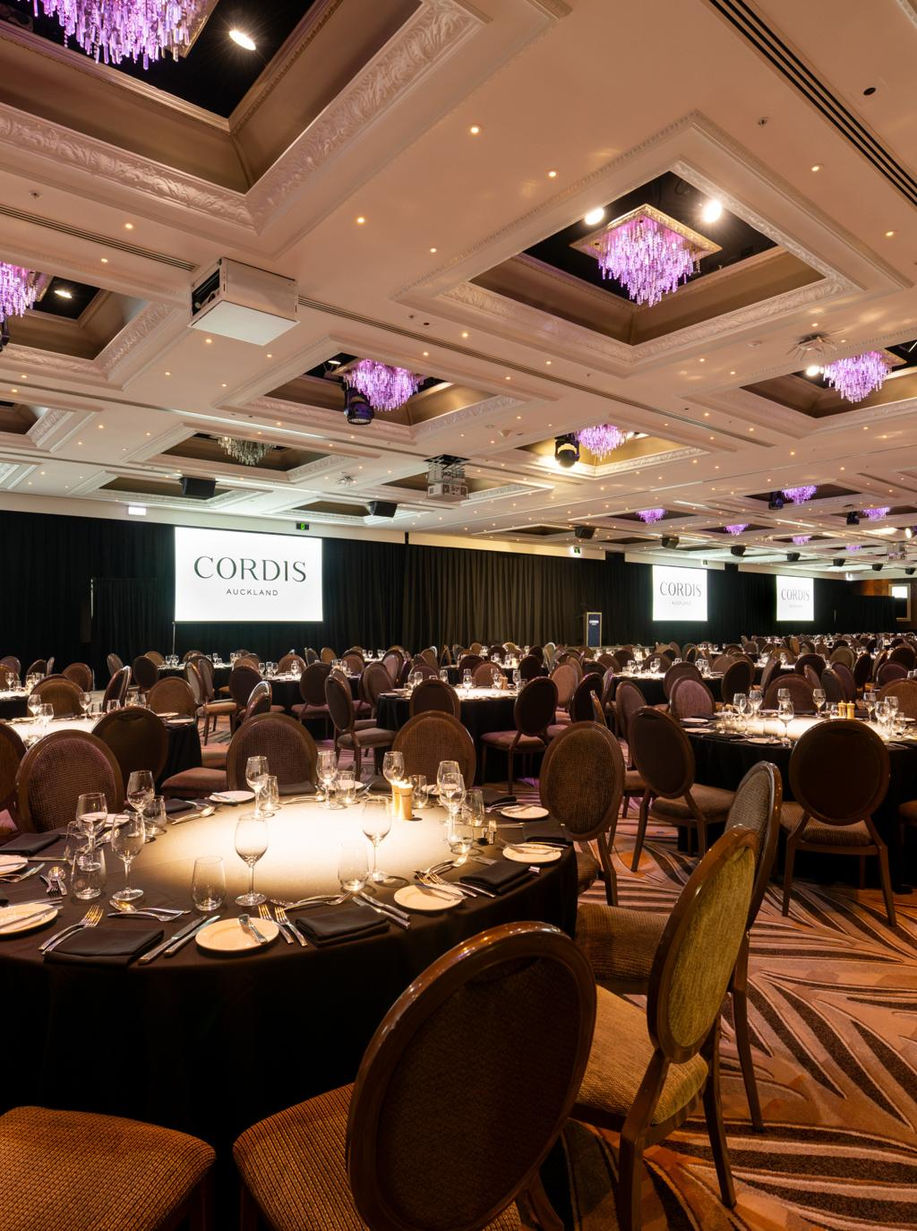
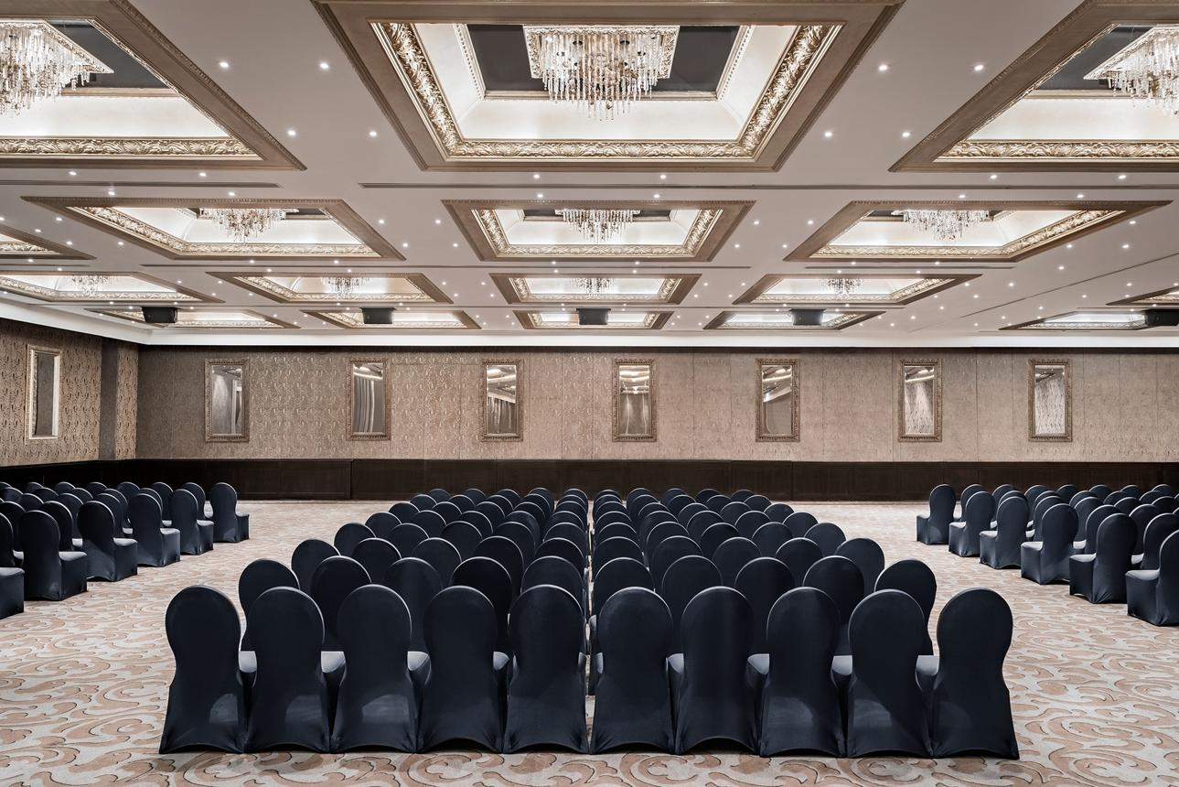
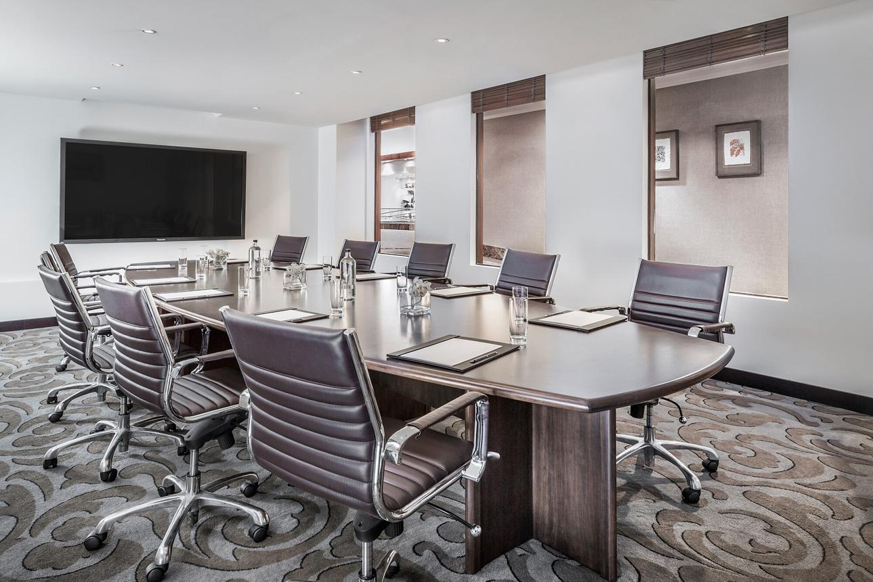
7
En av Nya Zeelands största hotellbaserade konferensanläggningar.
- Stad: Auckland
- Kapacitet: upp till 2 500+ personer
- Premium hotell- och konferensmiljö
- Centralt läge i city
- Väldigt stark inom internationella konferenser, corporate events och möten

5. Queenstown Events Centre
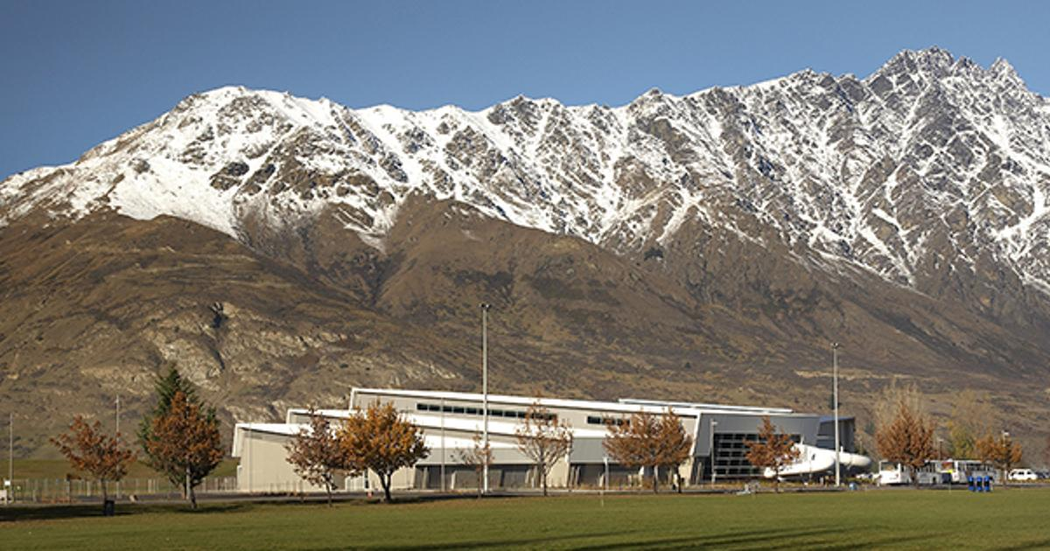
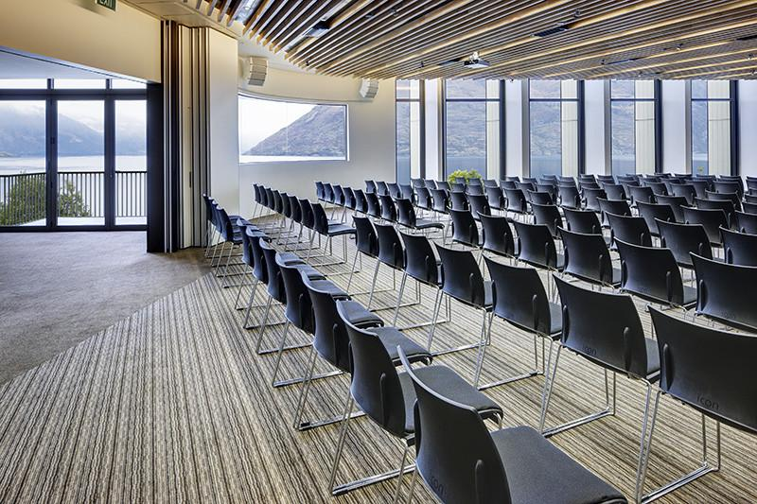
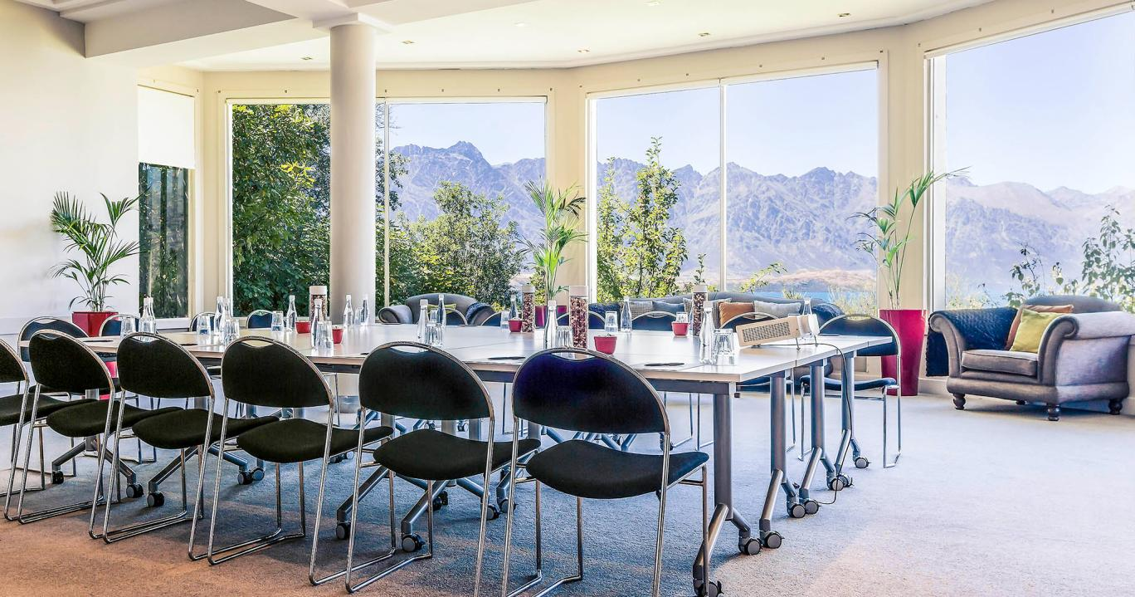
7
En unik konferensdestination i Nya Zeelands mest populära turistregion.
- Stad: Queenstown
- Kapacitet: upp till 1 200+ personer
- Naturnära läge med bergsutsikt
- Multifunktionell eventanläggning
- Väldigt stark inom incentives, konferenser och corporate retreats

